HANSEL E GRETEL
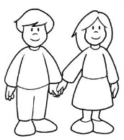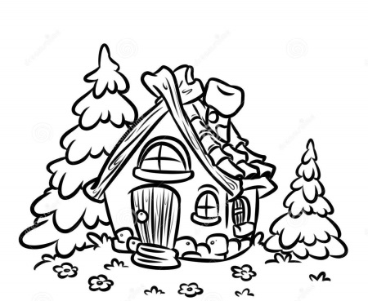  Hansel e Gretel sono fratello e sorella. Vivono con la mamma e il papà in una casa vicino al bosco.  Hansel e Gretel amano giocare nel bosco. | 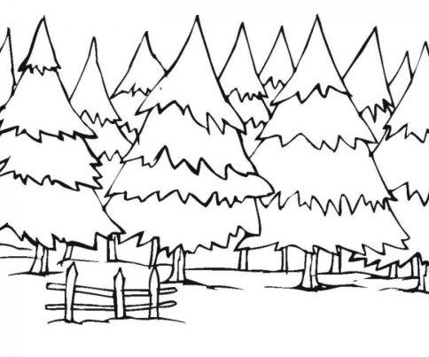  La mamma dice sempre: ,,Non andate nel bosco. È pericoloso!‘‘  Una notte Hansel e Gretel si perdono nel bosco.
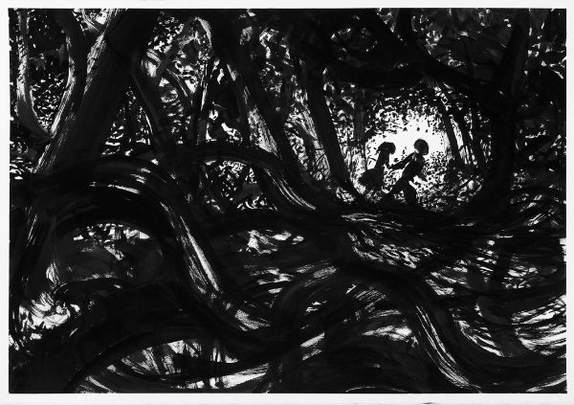  È buio e i due bambini hanno paura.  I due bambini si addormentano sotto un albero. | 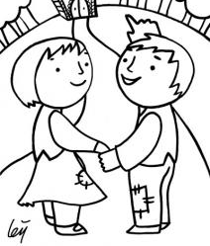  È mattino. Hansel e Gretel cercano la loro casa. Camminano e camminano e poi ...
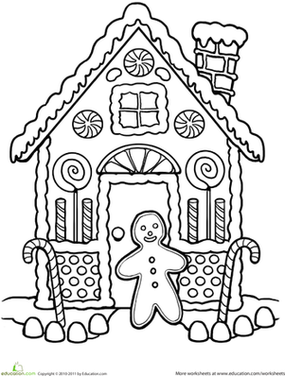  ,,Guarda, Gretel! C’è una casa!‘‘ dice Hansel.  Ma che strana casa! Il tetto è di panna montata. La finestra è di cioccolato. La porta è un biscotto.  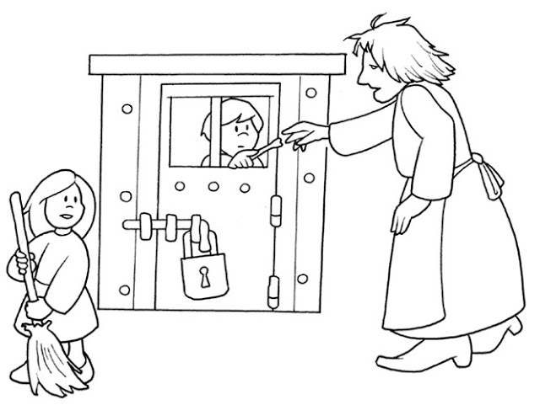  Poveri bambini! La vecchia signora è una strega! La strega chiude Hansel in una stanza. E la povera Gretel ... deve fare i lavori di casa! | 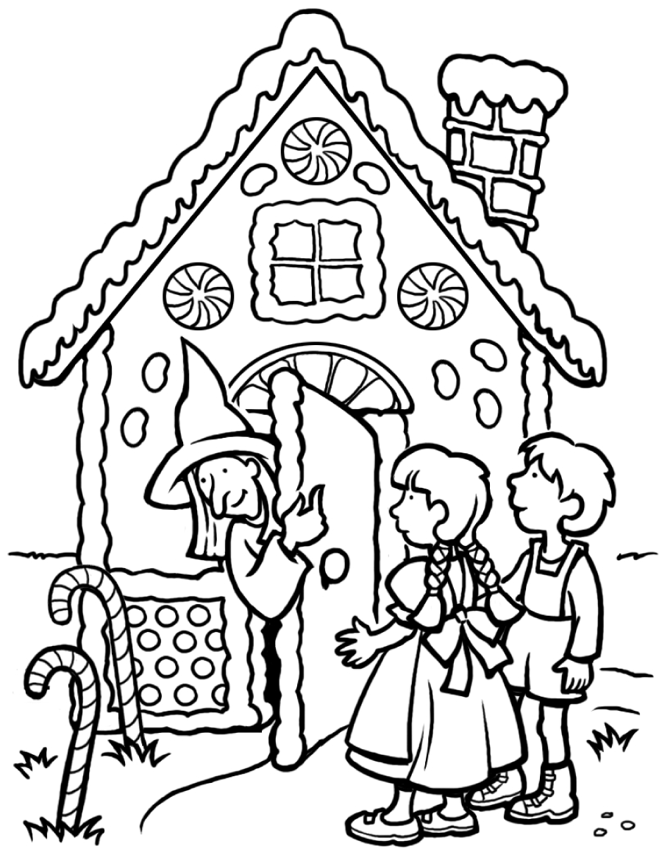  Una vecchia signora apre la porta. Sorride e dice: ,,Ciao, bambini. Vi piace la mia casa? Entrate, entrate!‘‘  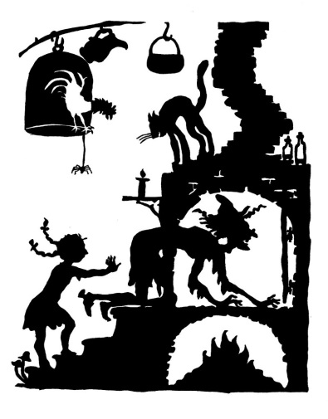  Finalmente, Gretel ha un’idea! Chiama la strega e chiede: ,,Come posso accendere il forno?‘‘  ,,Oh, ma non sai niente! Guarda!‘‘ La strega entra nel forno e ... Gretel spinge dentro la strega!
Poi Gretel corre da Hansel: ,,Hansel, la strega è nel forno!‘‘  ,,Brava, Gretel! E ora apri questa porta!‘‘ Finalmente Hansel è libero! | I due bambini scappano nel bosco. È giorno e corrono felici.  Corrono, corrono e poi Gretel dice: ,,Guarda, Hansel, quella è casa nostra!‘‘
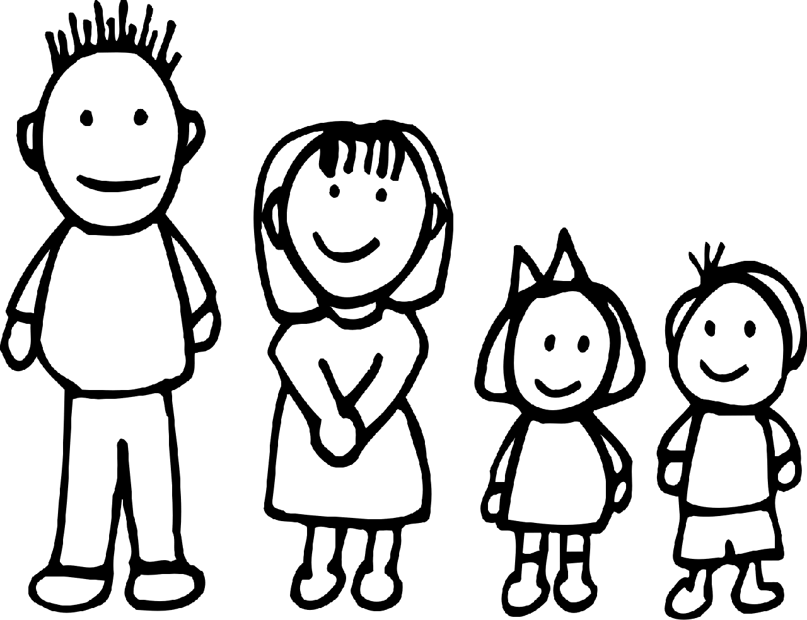  I bambini corrono verso casa e finalmente abbracciano il babbo e la mamma. | FINE

